**Escuela Normal De Educación Preescolar**

**   
Licenciatura en educación preescolar**

**Sexto semestre**

**Materia**Artes visuales

**Maestro**Silvia Erika Sagahón Solís

**Unidad de aprendizaje lll** La didáctica de las artes visuales escolares y su desarrollo en el preescolar.

**Competencias de la unidad de aprendizaje:**

* Detecta los procesos de aprendizaje de sus alumnos para favorecer su desarrollo cognitivo y socioemocional.
* Aplica el plan y programas de estudio para alcanzar los propósitos educativos y contribuir al pleno desenvolvimiento de las capacidades de sus alumnos.
* Diseña planeaciones aplicando sus conocimientos curriculares, psicopedagógicos, disciplinares, didácticos y tecnológicos para propiciar espacios de aprendizaje incluyentes que respondan a las necesidades de todos los alumnos en el marco del plan y programas de estudio.
* Emplea la evaluación para intervenir en los diferentes ámbitos y momentos de la tarea educativa para mejorar los aprendizajes de sus alumnos.
* Integra recursos de la investigación educativa para enriquecer su práctica profesional expresando su interés por el conocimiento, la ciencia y la mejora de la educación.

## **Evidencia unidad lll**

**Alumnas:**

Alexa Carrizalez Ramírez #1

Griselda Estefanía García Barrera # 4

Paola Arisbeth Gutiérrez Cisneros # 6

Alondra Rodríguez Martínez #15

**Grado y sección  
3° “B”**

Saltillo, Coahuila Junio del 2021

El concepto de artes visuales se relaciona directamente con la transmisión de ideas, pensamientos y emociones a terceros, por medio de trabajos de propuestas visuales y trabajos artísticos. Existe una acción de comunicar sentimientos surgidos del mundo interior de cada estudiante. Esto involucra la exteriorización personal de las experiencias y emociones de forma verbal y no verbal, que se complementa y enriquece con los significados, símbolos e ideas múltiples obtenidas a través de la observación de las *obras de artes* y de los elementos construidos socialmente y proporcionados por la cultura visual. A través de las artes visuales, se promueve, en la niñez, la integración de las emociones, la imaginación, las experiencias significativas, el conocimiento divergente por medio de la exploración a través de la utilización de diferentes técnicas que ofrecen los lenguajes artísticos para potenciar la generación de ideas con base en el trabajo personal y colectivo. Suele ser un área que expresa historia, momentos sociales y políticos, de igual forma puede ayudar al individuo a adquirir confianza para ser diferente, experimentar, tomar decisiones y ver el mundo de diferente manera.

En cada una de las actividades realizadas en el aula, el proceso creativo está centrado en la retroalimentación constante del docente con sus estudiantes a medida que se desarrollan, paulatinamente, los trabajos de arte; de este modo, se resalta “la capacidad para traducir aquello que se percibe de manera singular, de modo que dicho producto no es semejante a ningún otro” (Abramoff y Regatky, 2011).

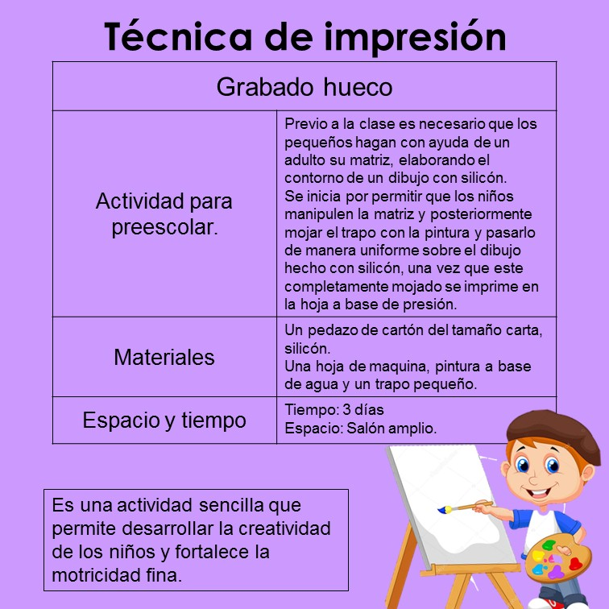 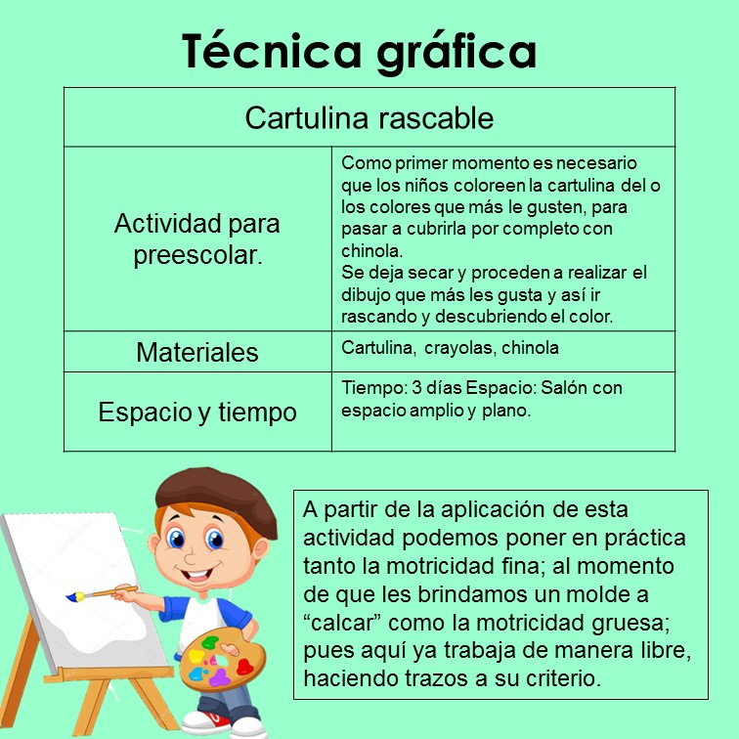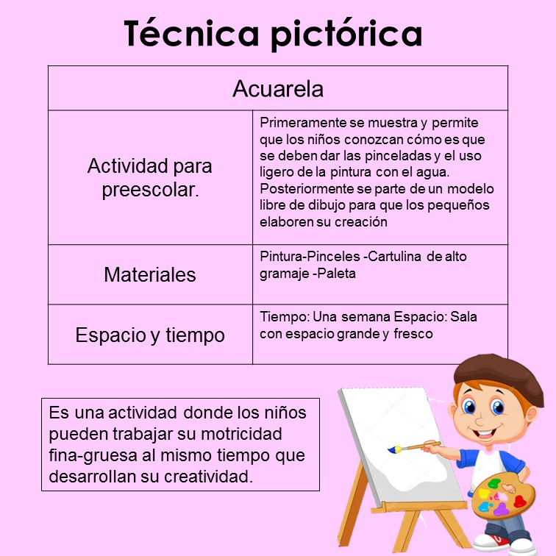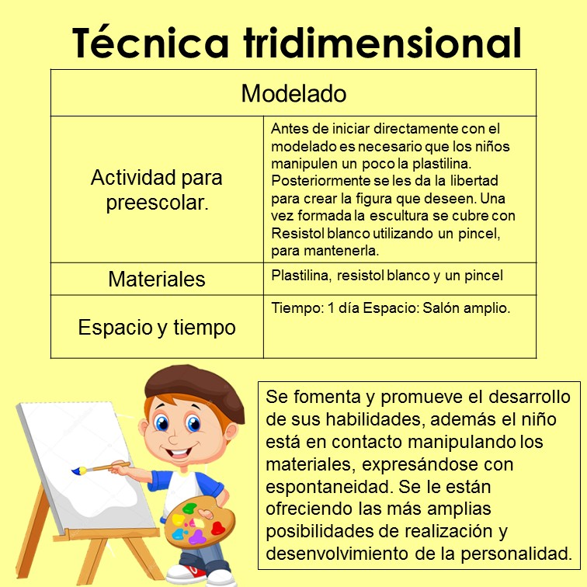

La educación artística tiene que entenderse como todo momento en que el niño pueda disfrutar de reproducir o inventar algo referente a su entorno o traído del mundo de la fantasía, que el niño pueda utilizar variedad de materiales, elegidos por él mismo o sugeridos por otro. Habrá momentos específicos para esta disciplina y lugares concretos, pero también el docente debe saber aprovechar ocasiones en las que surge una “gran idea” y permitir llevarla a cabo, aunque no entre dentro del programa. La educación artística es clave para la primera infancia puesto que, es en esta edad es donde las niñas y los niños empiezan a establecer relaciones con su entorno y con la población, llevándolos a interactuar socialmente y activamente, lo que hace necesario enfatizar en importancia de la educación artística como una dimensión de la formación integral los menores, por medio de ella se logra incentivar la creatividad, la curiosidad y a la vez van desarrollando como debe ser la motricidad fina y gruesa. Es importante reconocer la participación de los padres de familia y de los docentes en todas las etapas del desarrollo. De igual manera comprender que la formación integral se debe poner en práctica ya que consolida las bases del aprendizaje para toda la vida de los pequeños.

El arte en preescolar es el campo de conocimiento, prácticas y emprendimiento que busca potenciar y desarrollar la sensibilidad, la experiencia estética, el pensamiento creativo y la expresión simbólica, a partir de manifestaciones materiales e inmateriales en contextos interculturales que se expresan desde lo sonoro, lo visual, lo corporal y lo literario, teniendo presente el modo de relacionarnos con el arte, la cultura y el patrimonio. Los objetivos de la Educación Artística y Cultural en la educación preescolar son propiciar estrategias pedagógicas que desarrollen competencias básicas a través de procesos de pensamiento complejo y sistémico que permitan la comprensión, análisis e interpretación crítica y reflexiva de las prácticas artísticas y culturales de los contextos local, nacional e internacional.

Diversos estudios consultados, concluyen que crear un “ambiente flexible permite una mayor fluidez, flexibilidad y originalidad y mayor grado de elaboración en los trabajos de los niños” Espriú (2005). Todas estas variables que hacen referencia al hecho creativo funcionan de un modo independiente, combinándolos entre sí. Por lo que, si se quiere formar niños creativos y desarrollar su pensamiento divergente, se debe buscar una enseñanza que favorezca la autonomía del niño, un ambiente democrático que permita al niño dar sus opiniones y respetar a los demás; donde se tenga en cuenta la individualidad de cada uno permitiéndoles desarrollar sus propias capacidades y fomentando sus intereses personales, logrando con todo esto el desarrollo de la capacidad creadora, lo cual se define como la flexibilidad del pensamiento o fluidez de ideas; es algunos casos, la capacidad creadora es definida como la aptitud de pensar en forma diferente a los demás.

Es en la edad preescolar, de 3 a 6 años, cuando la actividad artística se vincula de manera natural con el mundo lúdico, mediante el juego simbólico, las rondas o la manipulación de instrumentos y materiales. Partiendo de estos supuestos, la educadora debe permitir que los niños se conmuevan, se emocionen, rían o se entristezcan a partir de las actividades propuestas, y lo expresen compartiendo sus conocimientos previos, de manera que retroalimenten sus experiencias entre pares. Esta es la manera en que aprenden, a partir de la interacción, no sólo en el tiempo del recreo, sino durante las actividades propias del jardín de niños. Si el niño nada más juega a la hora del recreo, se está evitando la oportunidad de potenciar los aprendizajes en la mayor parte del tiempo escolar. Por ello, el juego no debería estar reservado de manera exclusiva para ese momento, sino vinculado con las actividades formativas propiamente.

La función de la educadora en el ámbito de lo artístico consiste entonces en propiciar situaciones de juego, ya que los niños “también ejercen su capacidad imaginativa al dar a los objetos comunes una realidad simbólica distinta de la cotidiana y ensayan libremente sus posibilidades de expresión oral, gráfica y estética” (PE, 2011)

La experiencia de mirar marca el inicio de la exploración de los lenguajes visuales y plásticos algunas de las acciones que realizan los niños en la primera infancia, asociadas a este proceso, son observar, e interpretar lo que les rodea y a sus cuidadores, mezclar colores, contrastarlos y plantear armonías entre otros, hacer dibujos y disfrutar del contacto con diversos tipos de materiales y texturas. En consecuencia según Arizpe (2006) se puede entender la expresión plástica visual como la capacidad que posee un sujeto para “discriminar e interpretar en su medio”.

Además, se puede concluir mencionando que las artes plásticas son utilizadas como una estrategia didáctica que favorecen o cultivan de manera armoniosa diferentes habilidades tanto corporales como cognitivas logrando así un desarrollo integral del niño, mostrando el valor y el poder su imaginación, pues tras crear mundos, logramos que entre en un territorio saludable, ya que les permitimos ser capaces de expresarse libremente y de acuerdo a lo que impone Winnicott, la creación de dichos mundos es el punto de partida para que el sujeto lleve a cabo la construcción de la subjetividad.

**PERIODICO MURAL**

***“TÉCNICAS ABARCADAS EN LA UNIDAD DE APRENDIZAJE”***

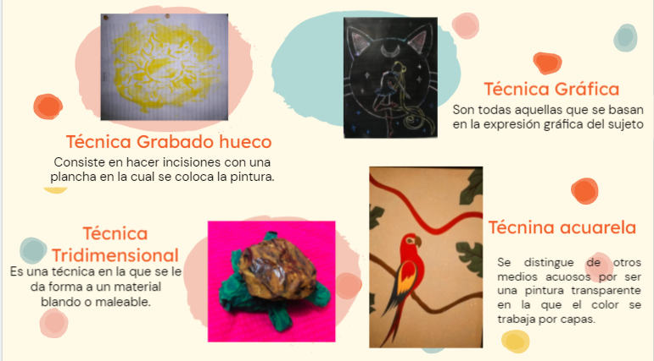

**RÚBRICA PARA EVALUAR TEXTOS ESCRITOS BREVES**

|  |  |  |  |  |  |  |
| --- | --- | --- | --- | --- | --- | --- |
| |  | | --- | | **CRITERIOS** | | |  | | --- | | **INDICADORES** | | | | |
| |  | | --- | | **MUY BIEN** |   ( 10 ) | |  | | --- | | **BIEN**  **( 9- 8 )** | | |  | | --- | | **REGULAR** | | ( 7-6 ) | | |  | | --- | | **NECESITA MEJORAR**  **( 5 )** | |
| **REDACCIÓN Y ORTOGRAFÍA** | Utiliza un lenguaje claro, lógico, coherente sin errores de ortografía. | Existe ligera dificultad de coherencia y lógica, solo un error de ortografía. | Ideas lógicas pero confusas para el lector y presenta de 2 a 5 errores de ortografía. | No desarrolla ideas claras y presenta más de 5 errores de ortografía. |
| |  | | --- | | **VINCULACIÓN CON EL TEMA SOLICITADO** | | Vinculación clara y directa con el tema solicitado. | Poca vinculación clara y directa con el tema solicitado. | Mínima vinculación clara y directa con el tema solicitado. | Nula vinculación clara y directa con el tema solicitado. |
| |  | | --- | | **OPINIÓN O ANÁLISIS** | | Está claramente definido el análisis u opinión. | Hay manifestaciones de análisis pero no están definidos. | La opinión y análisis son muy pobres y carecen de lógica. | No hay análisis ni opinión, solo comentarios. |

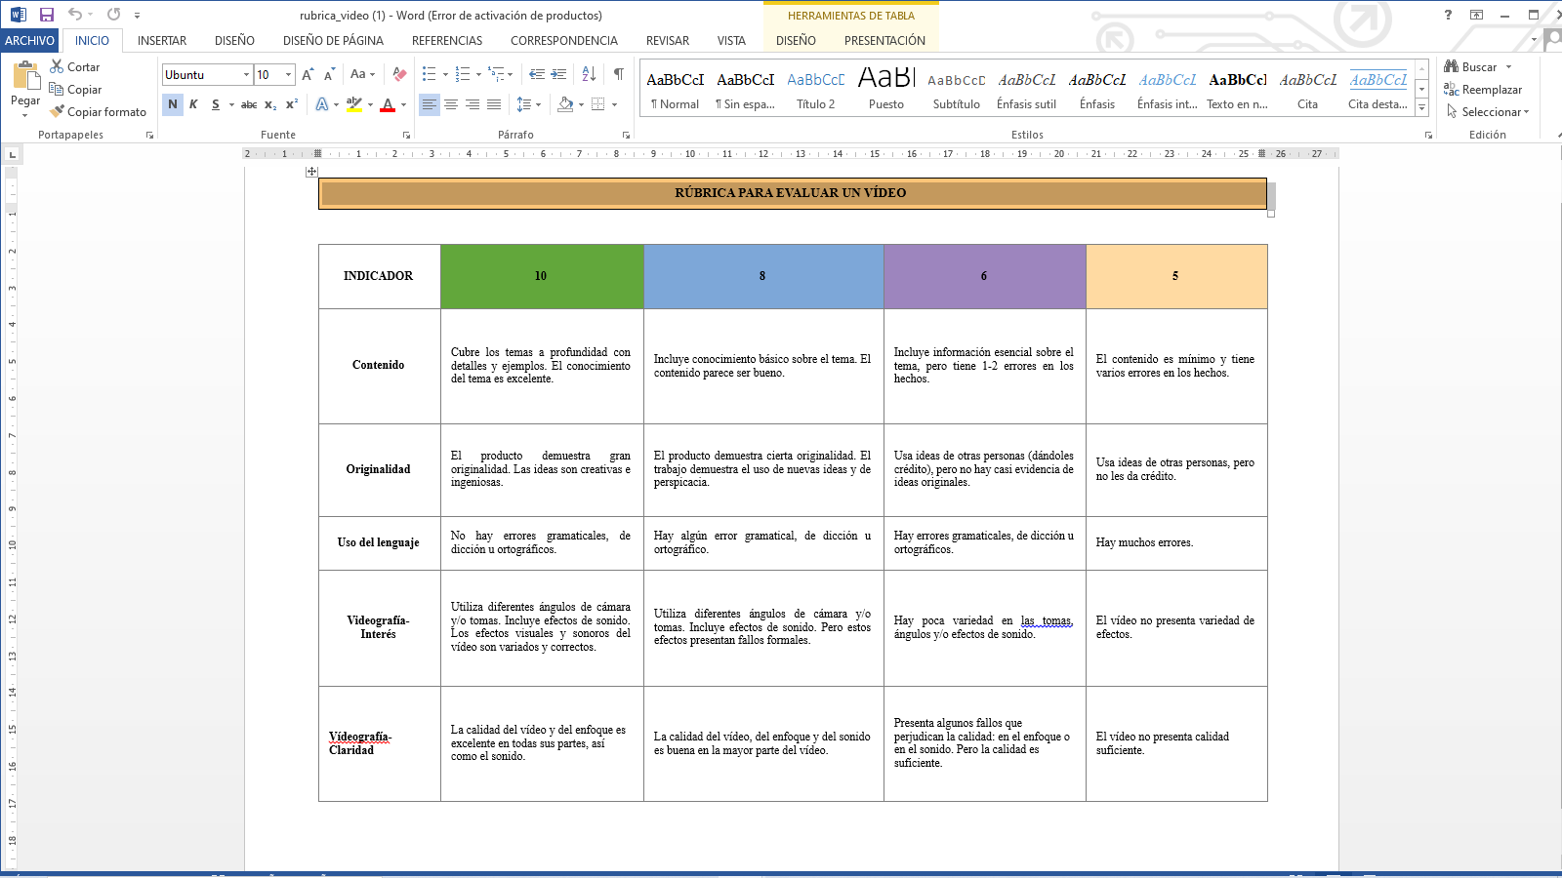

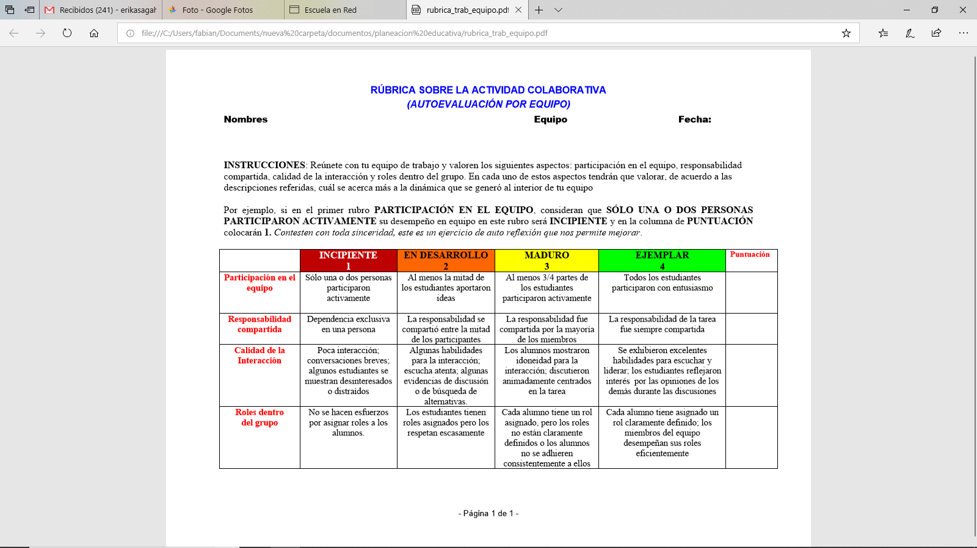

**En cada uno de los indicadores la puntuación es 4.**

**Referencias**

Arizpe, L. (2006). *Culturas en Movimiento: Interactividad cultural y procesos globales*. Unam.

Abramoff, E. y Regatky, M. (2011). *Reflexiones sobre la educación artística en las escuelas primarias públicas: Sistemas de apoyo y formación de subjetividad*. Anuario de Investigaciones. <http://www.scielo.org.ar/pdf/anuinv/v18/v18a14.pdf>

Espriú,R.M., “El niño y la creatividad ''. Editorial: Trillas. Eduforma. México,2005.

Programa de Estudios 2011. Guía para la Educadora. Educación Básica. Preescolar. México: SEP.

TEDx Talks. (2019). *Visual Arts – the Universal Subject, Not the Easy Subject*. (Video YouTube). YouTube. <https://www.youtube.com/watch?v=nDEYs25Pcss>